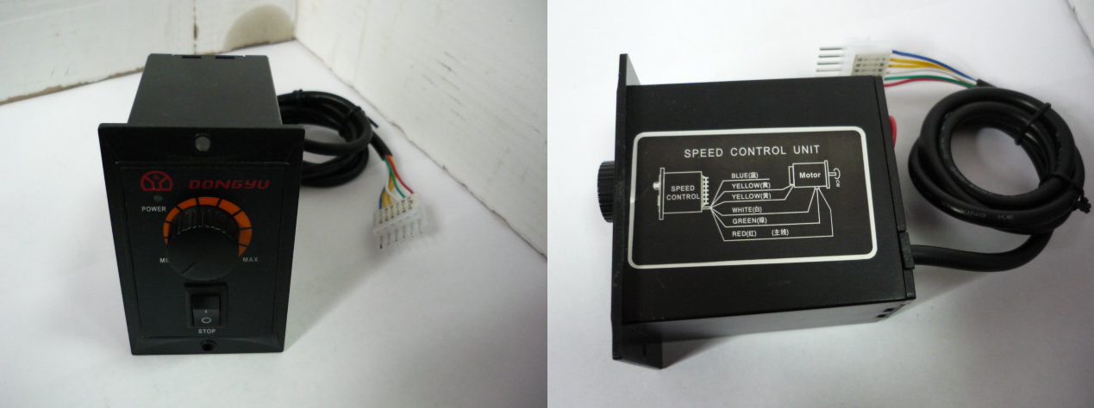

Код из 1С | Артикул | Наименование/ Бренд/  Поставщик | Параметры | Масса,  гр | Материал | Место установки/Назначение
F0071125 | 509981 | Регулятор скорости 180 Вт |  |  | Металл,  пластмасса
 |  | Dongyu

